**juEnviar trabajos (fotos de trabajos y cuadernos cuando corresponda) al correo: eloytroncoso@hotmail.com**

**Guía de música**

**Asignatura: MÚSICA Curso: 7°**

**Fecha: CLASE del miércoles 15 y miércoles 22 de julio**

**Profesor:** Carlos Troncoso C.

**Nombre del alumno:____________________________________**

**I.-Objetivo de aprendizaje**

**OA 2:** Identificar conscientemente los elementos del lenguaje musical y los procedimientos compositivos **evidentes en la** música escuchada, interpretada y creada (De acuerdo a priorización curricular)

**II.-Contenido: Escuchar Música**

**III.-OBJETIVO de la clase** : Comprender los comienzos de la polifonía

**IV.-Indicaciones Generales:**

**Escribir la fecha y objetivo de la clase en el cuaderno**

[**https://youtu.be/Jp2lthGcQUo**](https://youtu.be/Jp2lthGcQUo)

**[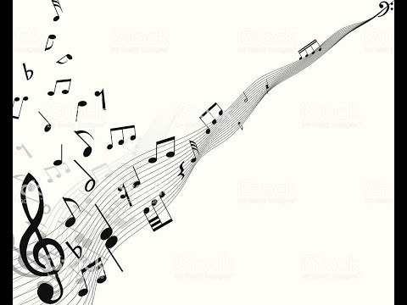](https://www.youtube.com/watch?v=Jp2lthGcQUo)**

¡Si pinchas en la imagen o en el link y veras la clase con tu profesor!

**¡¡Escucha y diviértete!!**

**V.-ACTIVIDAD a desarrollar: pag 105**

7. Escuchan *Ma fin est mon commencement (Mi fin es mi comienzo)* de Machaut. <https://www.youtube.com/watch?v=QvT1XHUjc-0> <https://www.youtube.com/watch?v=WLEmVxqye4g> Comentan con sus padres lo que les sugiere la música, de qué época se imaginan que es, qué tipo de personas la cantaban y en qué ocasiones. Intercambian opiniones y pueden ir añadiendo datos interesantes y significativos. Se les invita a imaginar quién sería el compositor y qué idea tendría al componer la pieza. Igualmente, es posible:

**Tarea:**

1.-Qué relación creen que tiene este nombre de la obra con la música.

2.-Observar la partitura de la obra y buscar la relación que hay entre la primera y la segunda voz, pero en retrogradación.

**RETOGRADACIÓN:** [Técnica de construcción motívica](https://musica.fakiro.com/diccionario/tecnicas-de-construccion-motivica.html) que consiste en invertir el orden de las [notas](https://musica.fakiro.com/diccionario/nota.html) del [motivo](https://musica.fakiro.com/diccionario/motivo.html). Como tal técnica de construcción motívica no es muy habitual, aunque sí se puede encontrar en obras contrapuntísticas

**Guillaume de Machaut**, fue un clérigo, poeta y compositor medieval francés. Su proyección fue enorme y es históricamente el máximo representante del movimiento conocido como Ars nova, siendo considerado el más célebre compositor del siglo XIV. Contribuyó al desarrollo del motete y de la canción secular

**VI**.-Retroalimentación:

Se retroalimentó en las indicaciones generales

VII.-Fecha de envío

Debes mandar los trabajos hasta el 29 de julio

VII.-Como Y/o donde enviar

Estoy recepcionando trabajos en el colegio, el día miércoles desde las 9:00 a las 12:00 hras.-

**Ticket de salida:**

1.-La polifonía es propia de la edad:

a.- Media

b.- Moderna

c.- Contemporánea